BESZÁMOLÓ
Erasmus+ szakmai gyakorlat

Az Erasmus+ program keretén belül lehetőségem volt kiutazni Olaszországba, Rómába 1 hónap szakmai gyakorlatra. 2019. július 2-án, kedden indultunk a budapesti Liszt Ferenc repülőtérről, Mojzsis Andrea tanárnő kíséretében.
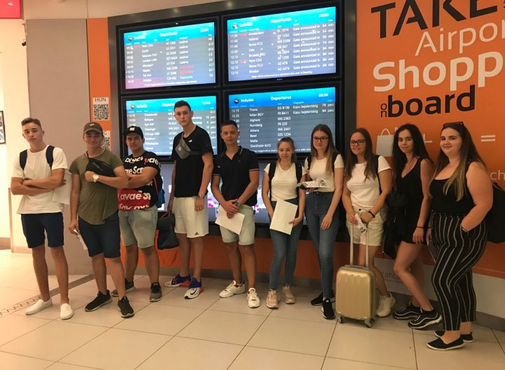
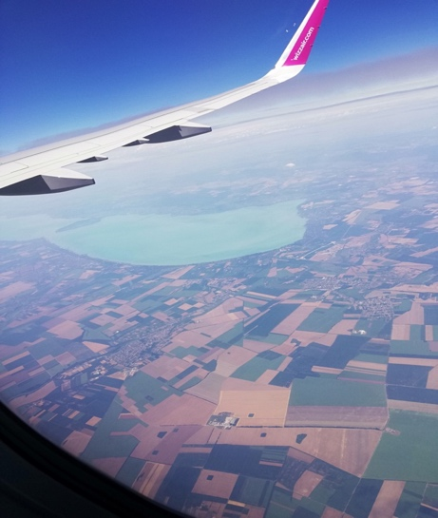

Miután leszálltunk, indultunk is a transzfer buszhoz, amely elvitt minket a Terminibe, ahonnan metróval utaztunk tovább a szállásunkig. Ez körülbelül egy 1,5 órás út volt. Szállásunk a Hotel Amalia Vaticano volt. Szabadnapjainkon a hotelben kaptunk reggelit, az ebédet magunknak biztosítottuk, vacsorázni pedig közösen ment a csapat. Az érkezésünk estéjén még elmentünk a tanárnővel sétálni a városba, megnéztük a Szent Péter Bazilikát. Ezen a napon már nem mentünk máshova, mert mindenki nagyon fáradt volt az utazás miatt. Másnap elmentünk a munkahelyünkre, az Ergife Palace Hotelbe, ami 4 metrómegállónyira volt szállásunktól. Munkahelyünk egy konferencia szálloda volt, amely nyáron első sorban turistákat fogad. A metróról leszállva 20 perc séta vette kezdetét. Mikor megérkeztünk, elkezdtünk ismerkedni kollégáinkkal, a személyzettel illetve a főnökünkkel. Ezen a napon megkaptuk beosztásunkat, reggel 7-kor kezdődött munkaidőnk, és délután 2-kor végeztünk. Heti 2 szabadnapot kaptunk, amely általában vasárnapra és hétfőre esett. Cukrász tanulóként többnyire a tészta konyhán dolgoztam 2 másik osztálytársammal Giovanna Picarello segítségével. A melegkonyhán Mario Quattrociocchi chef vezetésével végeztük munkánkat, a cukrász kolléga távolléte alatt. Tanultunk olasz szavakat, kifejezéseket, valamint mi is tanítottunk nekik magyar szavakat. Munkahelyünkön többnyire olaszul beszéltek, ezért voltak nehézségek a kommunikáció során, azonban igyekeztünk egymást megérteni. Szerencsére munkahelyen kívül többször volt, hogy angolul kellett beszélnünk, így fejlődhetett nyelvtudásunk.
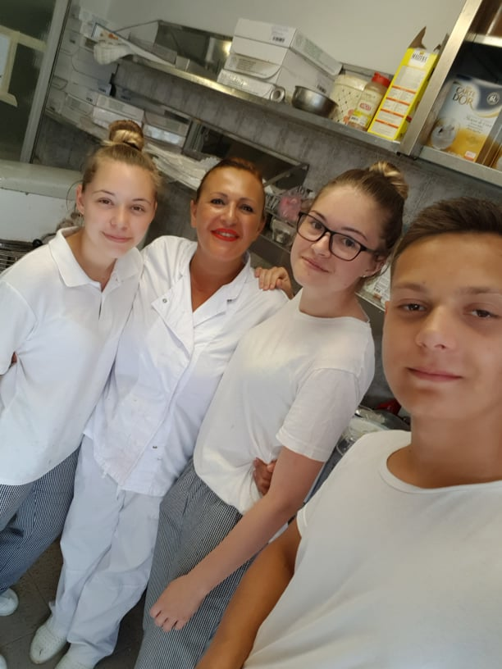
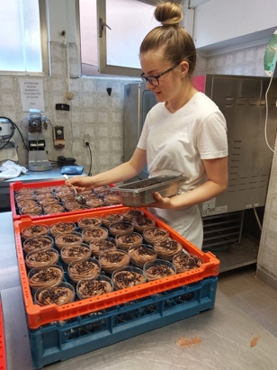

Szabadnapjaink legtöbb részét kulturális programokkal töltöttük. Ellátogattunk Anzióba a tengerpartra, Rómában megnéztük a Trevi kutat, Spanyol lépcsőt, Colosseumot, Forum Romanumot,az
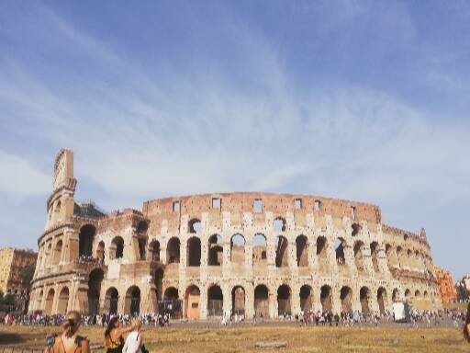
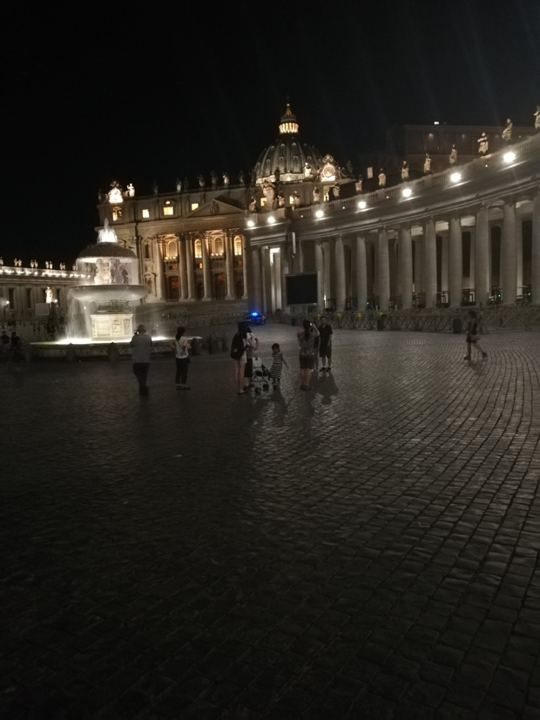
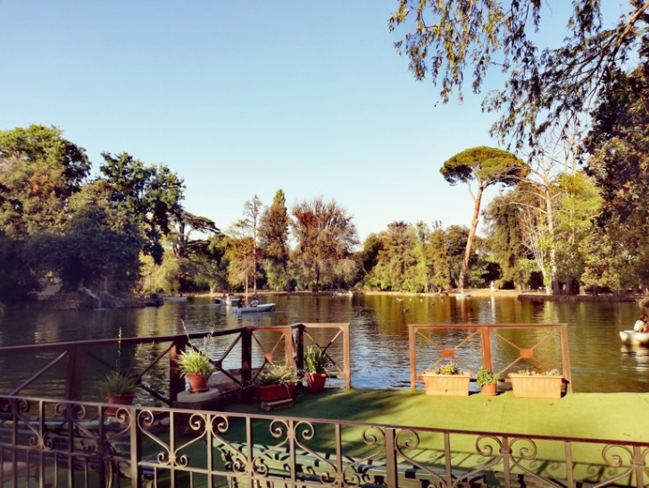
Angyalvárat, valamint a Vatikáni Múzeumba is ellátogattunk. Nagyon szépek voltak élőben a látványosságok!

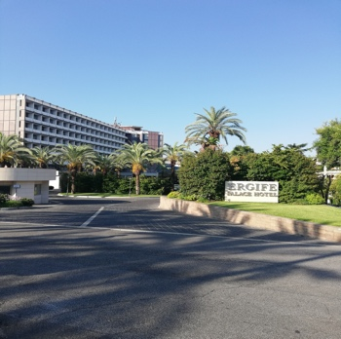
Utolsó 2 hétben az igazgató nő volt kint velünk, elmentünk a Pantheonba, megnéztük a csodálatos Villa Borgheset, illetve a tengerpartra is többször ellátogattunk. Lassan közeledett a hazautazás napja. Utolsó munkanapunk augusztus 1-jén volt, ezen a napon elköszöntünk mindenkitől, még odaadtuk kollégáinknak a Magyarországról hozott ajándékainkat. Másnap elérkezett a várva várt hazautazás napja, amit már mindenki nagyon várt. Miután elköszöntünk szállásunkon is, ismét metróra szállva irányba vettük a Fiumicioi repülőteret, ahonnan egy kis késéssel ismét, 1,5 óra repülés után már otthon lehettünk. Érkezés után gyorsan meg is kaptunk csomagjainkat, majd elköszöntünk egymástól és mindenki elindult hazafelé a családjával.
Nagyon tetszett a külföldi szakmai gyakorlat, ugyanis az új kultúra megismerése mellett, beleláthattunk az olasz finomságok készítésébe, valamint nyelvtudásunk is fejlődhetett. Sokat tanultam a kintlétem alatt, megtapasztalhattam, milyen a család, barátok nélkül élni egy hónapot egy idegen országban. Köszönöm iskolámnak, hogy egy ilyen felejthetetlen élményben lehetett részem, illetve kísérő tanáraiknak, szüleimnek hogy mindenben támogattak!

Rózsahegyi Renáta, 10/C osztályos tanuló

